ПРИЛОЖЕНИЕ

УТВЕРЖДЕН
постановлением администрации
Темрюкского городского поселения
Темрюкского района
от 12.08.2015 № 832
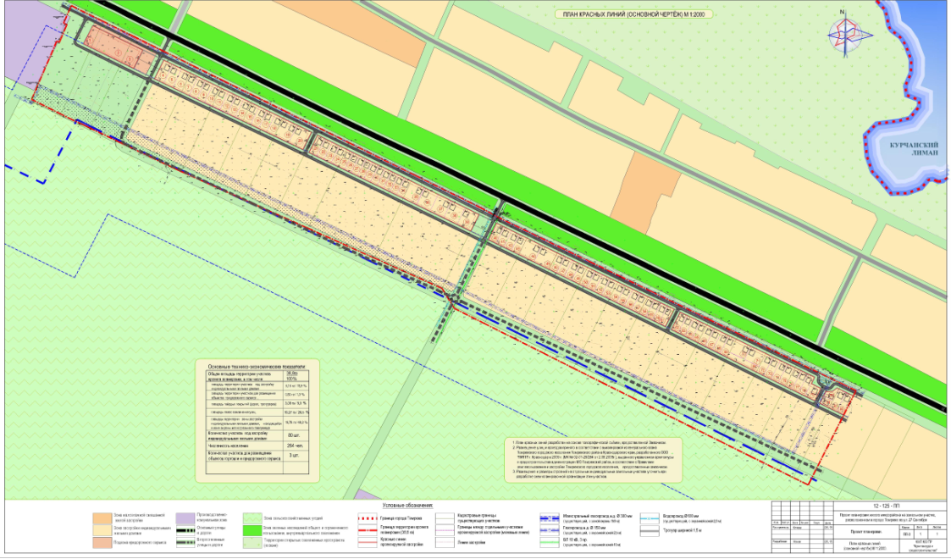
Заместитель главы Темрюкского городского поселения
Темрюкского района В.Д.Шабалин

